EcoRace: El Desafío Eléctrico

### Integrantes:

* Julián Rojas Gallego
* Miguel Cabrera

# Mecánica Principal:

La mecánica principal de "EcoRace: El Desafío Eléctrico" se centra en la gestión eficiente de la energía de los vehículos eléctricos mientras navegan a través de diversos obstáculos en su camino hacia la meta. Los jugadores deben equilibrar hábilmente la aceleración y la conservación de energía para evitar quedarse sin batería antes de completar el recorrido. Cada obstáculo impacta negativamente en la energía del vehículo, por lo que el jugador debe tomar decisiones estratégicas, como recolectar comodines para recargar la energía o evitar superficies que consuman más energía. Esta mecánica crea un desafío dinámico y táctico, donde la planificación cuidadosa y los reflejos rápidos son esenciales para el éxito.

Además, la recolección de comodines estratégicos proporciona a los jugadores oportunidades para contrarrestar los efectos negativos de los obstáculos y mantener la energía de sus vehículos en niveles óptimos. Los jugadores deben evaluar constantemente su entorno y tomar decisiones rápidas para sortear los desafíos y alcanzar la meta. Esta mecánica principal promueve la habilidad, la adaptabilidad y la planificación estratégica, creando una experiencia de juego emocionante.

# Progresión de Niveles:

**Nivel 1: Introducción al juego.**

El primer nivel actúa como una introducción suave al juego, el recorrido es relativamente sencillo, con obstáculos básicos como rocas en el camino que reducen la energía de los vehículos.

**Nivel 2: Aumento de la complejidad.**

Se introducen obstáculos más variados, como charcos de agua que reducen la energía más rápidamente y arbustos espinosos que causan daño al contacto. Se agregan algunos comodines estratégicos en lugares estratégicos para ayudar al jugador a superar los obstáculos.

**Nivel 3: Desafío de velocidad.**

Este nivel se enfoca en la rapidez y precisión del jugador, con tramos de pista más largos y menos comodines disponibles.La velocidad de los vehículos aumenta significativamente, haciendo que sea más difícil evitar los obstáculos.

**Nivel 4: Carrera contrarreloj.**

El jugador debe completar el nivel en un tiempo específico para evitar quedarse sin energía antes de alcanzar la meta. Se agregan más comodines temporales que proporcionan aumentos de energía pero solo durante un tiempo limitado.

**Nivel 5: Nocturno**

El juego se desarrolla en la oscuridad, con visibilidad reducida que aumenta la dificultad de evitar los obstáculos. Se agregan elementos como faros que proporcionan una visión limitada pero consumen energía adicional.

**Nivel 6: Superficie rugosa**

Esta superficie podría representar caminos de tierra áspera o terrenos irregulares. Al pasar sobre esta superficie, el vehículo experimentaría una mayor resistencia, lo que resultaría en un consumo más rápido de energía.

**Diagrama de nivel Superficie rugosa**

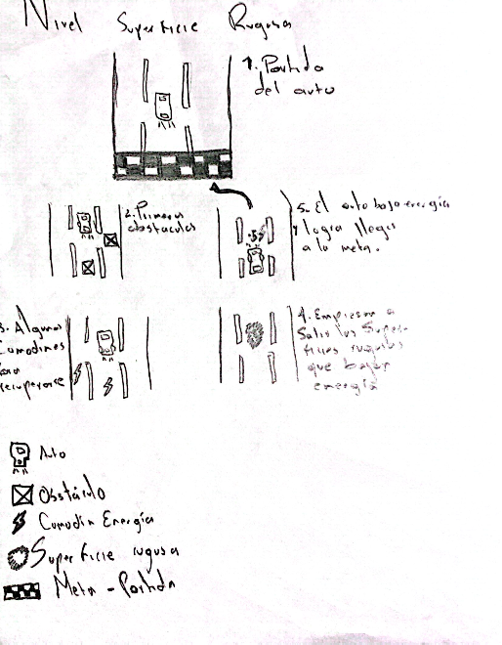

1. Partida
2. Primeros obstáculos
3. Algunos comodines
4. Inician las superficies rugosas
5. visualiza la meta y baja energía al pasar por superficie

# Mockup del Juego

En el Mockup se observa los elementos de la mecánica principal de juego con una cámara fija, los comodines de energía para el auto y algunos obstáculos a lo largo de la pista.